Задачі на збільшення, зменшення числа на декілька одиниць у прямій і непрямій форм

· на збільшення у прямій формі:
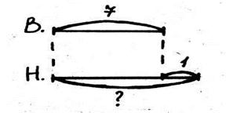 В магазині на верхній полиці лежало 7 капелюхів, а на нижній – на 1 капелюх більше. Скільки капелюхів лежало на нижній полиці?
В. – 7 к. або

Н. – ?, на 1 к. б.
7 + 1 = 8 (к.)
· на зменшення у прямій формі:
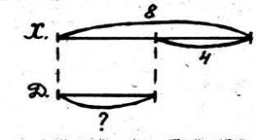 У змаганнях з бігу приймало участь 8 хлопчиків, а дівчат – на 4 менше. Скільки дівчат змагалось з бігу?
Х. – 8
або
Д. – ?, на 4 м.
8 – 4 = 4 (д.)

· на збільшення у непрямій формі:
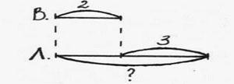 У зоопарку проживає 2 вовків, а це на 3 менше, ніж лисиць. Скільки лисиць проживає у зоопарку?
В. – 2, на 3 м.
або
Л. – ?
2 + 3 = 5 (л.)

· на зменшення у непрямій формі:
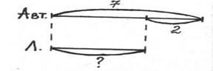 У хлопчика було 7 іграшкових автомобілів, а це на 2 більше, ніж іграшкових літаків. Скільки літаків було у хлопчика?
Авт. – 7, на 2 б.
або
Л. – ?
7 – 2 = 5 (л.)

ІІІ. Задачі на різницеве порівняння (з питаннями «На скільки більше...?», «На скільки менше...?»):
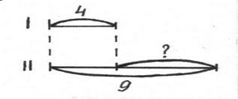 1) В одному будинку 4 поверхи, а в другому – 9. На скільки поверхів менше у першому будинку, ніж у другому?
на ? п. м. або
І – 4 п.

ІІ – 9 п.
9 – 4 = 5 (п.)

2) На столі лежить 5 червоних і 3 зелених трикутників. На скільки червоних 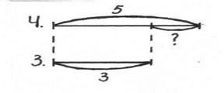 трикутників більше, ніж зелених?
Ч. – 5 тр.
на ? тр. б. або
З. – 3 тр.
5 – 3 = 2 (тр.)
ІV. На знаходження невідомого компонента арифметичної дії:

· додавання – невідомий доданок:
1) На столі лежало 10 овочів, серед яких було 4 морквини та декілька помідорів. Скільки помідорів лежало на столі?
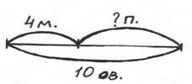 М. – 4
10 ов. або
П – ?
10 – 4 = 6 (п.)

2) Біля школи росло декілька дерев. Після того як посадили 5 дерев, всього їх стало 9. Скільки дерев росло біля школи спочатку?

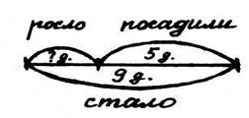 Р. – ? д.
П. – 5 д. або
С. – 9 д.
9 – 5 = 4 (д.)

· віднімання – невідоме зменшуване:
На стоянці зранку стояли машини. Після того як у рейс виїхало 7 машин, на стоянці залишилося 2 машини. Скільки машин стояло на стоянці зранку?
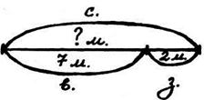 С – ? м.
В. – 7м. або
З. – 2м.
7 + 2 = 9 (м.)

· віднімання – невідомий від’ємник:
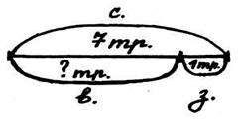 У вазі стояло 7 троянд. Для букетів використали декілька троянд і залишилася у вазі 1 троянда. Скільки троянд використали для букетів?
С. – 7 тр.
В. – ? тр. або
З. – 1 тр.
7 – 1 = 6 (тр.)
